Предоставление информации о технических нормативных правовых актах
юридическим лицам, индивидуальным предпринимателям
и физическим лицам

Способы предоставления информации о технических нормативных правовых актах (ТНПА) зависят от того, являются такие акты обязательными для соблюдения или добровольными для применения субъектами хозяйствования.
Виды ТНПА установлены в статье 26 Закона Республики Беларусь от 17.07.2018 № 130-З «О нормативных правовых актах». Их структура приведена на рисунке 1.
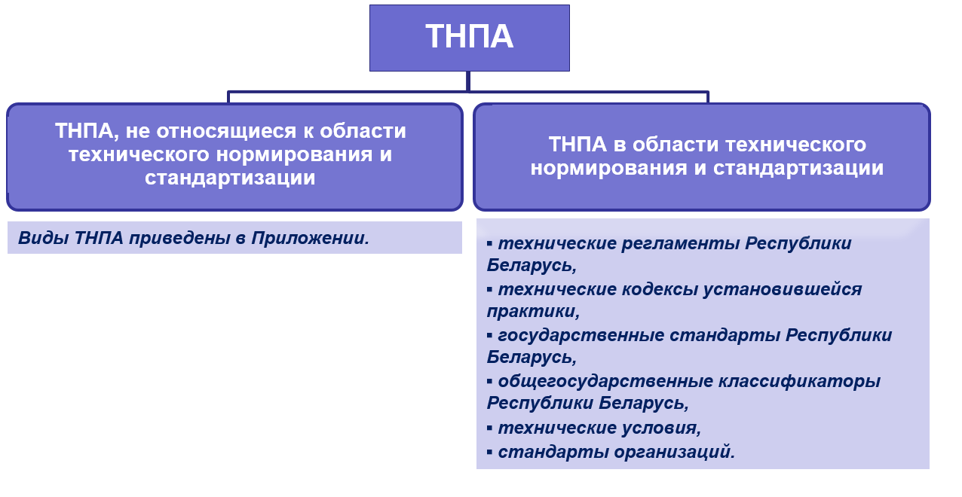

Рисунок 1 – Структура видов ТНПА
Применение ТНПА, не относящихся к области технического нормирования и стандартизации
ТНПА, не относящиеся к области технического нормирования и стандартизации являются обязательными для соблюдения, за исключением случаев, когда законом, декретом и указом Президента Республики Беларусь, постановлением Совета Министров Республики Беларусь или самим ТНПА установлена добровольность их применения.
Применение ТНПА в области технического нормирования и стандартизации
Технические регламенты Республики Беларусь, общегосударственные классификаторы Республики Беларусь и государственные стандарты в военной сфере являются обязательными для соблюдения.
Технические кодексы установившейся практики (ТКП) и государственные стандарты Республики Беларусь (за исключением стандартов в военной сфере) в общем случае добровольны для применения.
ТКП становятся обязательными для соблюдения:
- в случае ссылки на ТКП в законе, декрете и указе Президента Республики Беларусь, техническом регламенте Республики Беларусь, нормативном правовом акте Совета Министров Республики Беларусь;
- если субъект хозяйствования в добровольном порядке заявил о соблюдении ТКП (самообязывание).
Государственные стандарты Республики Беларусь становятся обязательными для соблюдения:
- если в техническом регламенте Республики Беларусь дана ссылка на стандарт;
- если субъект хозяйствования в добровольном порядке заявил о соблюдении стандарта (самообязывание).
Обязательность соблюдения либо добровольность применения технических условий и стандартов организаций самостоятельно определяется юридическим лицом или индивидуальным предпринимателем, их утвердившим.
Предоставление ТНПА и информации о них
Способы предоставления информации о ТНПА приведены на рисунке 2.
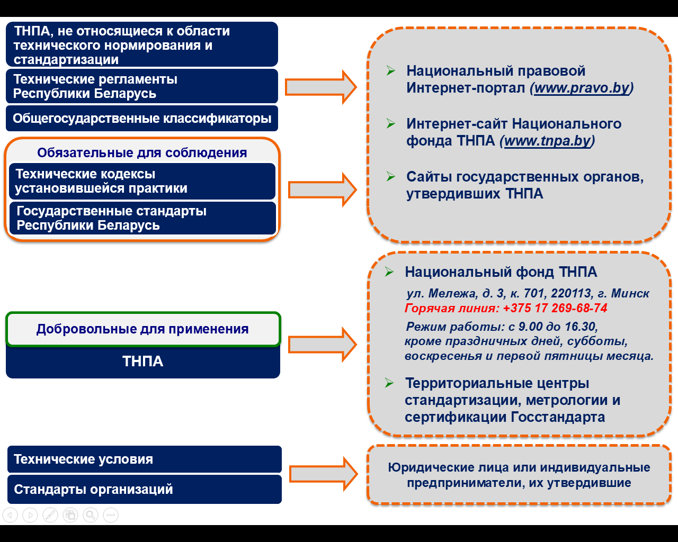
Рисунок 2 – Способы предоставления информации о ТНПА
Обязательные для соблюдения ТНПА публикуются:
- на Национальном правовом Интернет-портале (www.pravo.by);
- на интернет-сайте Национального фонда ТНПА (www.tnpa.by);
- на сайтах государственных органов, их утвердивших.
Доступ к ТНПА, обязательным для соблюдения, можно получить с помощью интернет-ресурсов, формируемых Национальным центром правовой информации Республики Беларусь (далее – НЦПИ), − Национального правового Интернет-портала Республики Беларусь (http://pravo.by/) и информационно-поисковой системы (далее – ИПС) ”ЭТАЛОН-ONLINE“ (http://etalonline.by/), в составе ИПС ”ЭТАЛОН“, а также непосредственно обратившись в НЦПИ по адресу: г. Минск, ул. Берсона, 1а, каб. 118, филиалы НЦПИ – региональные центры правовой информации (http://ncpi.gov.by/rcpi/) и публичные центры правовой информации (http://pravo.by/main.aspx?guid=2361).
На сайте Национального фонда ТНПА обязательные для соблюдения ТКП и государственные стандарты Республики Беларусь размещены в разделе «Документы/Обязательные технические кодексы установившейся практики и государственные стандарты» (http://www.tnpa.by/#!/tabs/DocsWithRef).
С добровольными для применения ТНПА можно ознакомиться на безвозмездной основе при посещении:
- Национального фонда ТНПА по адресу: ул. Мележа, д. 3, к. 701, 220113, г. Минск, тел. +375 17 269-68-74, режим работы: с 9.00 до 16.30, кроме праздничных дней, субботы, воскресенья и первой пятницы месяца (документ, удостоверяющий личность, не требуется);
- территориальных центров стандартизации, метрологии и сертификации Государственного комитета по стандартизации Республики Беларусь (https://gosstandart.gov.by/the-structural-unit#territorialniecentry);
- государственных органов, их утвердивших.
Получить информацию о ТНПА можно по телефону «горячей линии»: +375 17 269-68-74 (с 9.00 до 16.30, кроме праздничных дней, субботы, воскресенья и первой пятницы месяца).
ТНПА доступны на договорной основе в составе полнотекстовых информационно-поисковых систем: ИПС «Стандарт» версии 3 и
ИПС «ЭТАЛОН-СТАНДАРТ». Информация о системах размещена в разделе «Услуги» на сайте Национального фонда ТНПА (http://www.tnpa.by/#!/services).
По вопросу обеспечения техническими условиями и стандартами организаций необходимо обращаться к юридическим лицам или индивидуальным предпринимателям, их утвердившим.

Приложение
Виды ТНПА, не относящихся к области технического нормирования и стандартизации
- авиационные правила
- ветеринарно-санитарные правила
- геодезические, картографические нормы и правила
- гигиенические нормативы
- градостроительные проекты детального планирования
- Единая спортивная классификация
- зоогигиенические правила
- зоотехнические правила
- инструкции по организации и проведению государственных статистических наблюдений
- квалификационные справочники
- классификаторы органов управления, в том числе статистические классификаторы
- клинические протоколы
- Международные стандарты финансовой отчетности и их Разъяснения
- методики по формированию и расчету статистических показателей
- нормативы расхода ресурсов в строительстве
- нормы бесплатной выдачи работникам средств индивидуальной защиты, смывающих и обезвреживающих средств
- нормы и правила количественной и качественной сохранности материальных ценностей государственного материального резерва, в том числе их списания
- нормы и правила по обеспечению технической, промышленной, ядерной и радиационной безопасности
- нормы и правила пожарной безопасности
- нормы и правила рационального использования и охраны недр
- образовательные стандарты
- правила и инструкции по охране труда
- правила по обеспечению безопасности перевозки опасных грузов
- правила технической эксплуатации железной дороги
- проекты водоохранных зон и прибрежных полос
- проекты зон охраны недвижимых материальных историко-культурных ценностей
- санитарные нормы и правила
- стандарты проведения расчетов
- статистические индексы стоимости и индексы изменения стоимости строительно-монтажных работ
- строительные нормы и правила
- структуры и форматы электронных документов
- схемы землеустройства
- технические нормативные правовые акты, являющиеся структурными элементами научно-методического обеспечения образования
- требования по оформлению квалификационных научных работ (диссертаций) и авторефератов
- фармакопейные статьи
- формы ведомственной отчетности и указания по их заполнению
- формы государственных статистических наблюдений и указания по их заполнению
- экологические нормы и правила

